八上生物【人体生命活动的调节】常见问题60道
第一节 人体对外界环境的感知
1、眼球中能折射光线的主要结构是什么？
答：晶状体。
2、视觉形成过程中，物像最终落在哪个部位？
答：视网膜。
3、近视眼是由于眼球的哪部分结构过长或晶状体曲度过大导致的？
答：眼球的前后径过长或晶状体曲度过大。
4、耳的结构中，能将声波转化为振动的是哪个部分？
答：鼓膜。
5、听觉形成过程中，感受声波刺激的细胞位于哪个结构中？
答：耳蜗。
6、为什么长时间戴耳机听音乐可能导致听力下降？
答：因为高音量声波可能损伤耳蜗内的听觉感受器。
7、瞳孔在强光下和弱光下分别会如何变化？
答：强光下缩小，弱光下扩大。
8、近视眼患者佩戴的眼镜是什么类型的透镜？

答：凹透镜。
9、嗅觉感受器位于鼻腔的哪个部位？
答：嗅黏膜。
10、味觉感受器主要分布在舌的哪些区域？
答：舌尖、舌侧和舌根。
11、皮肤中能感受冷、热、触、压等刺激的感受器分别是什么？
答：冷觉感受器、热觉感受器、触觉感受器、压觉感受器。
12、为什么在黑暗环境中瞳孔会扩大？
答：为了增加进入眼球的光线量，使视觉更清晰。
13、远视眼是由于眼球的哪部分结构过短或晶状体曲度过小导致的？
答：眼球的前后径过短或晶状体曲度过小。
14、听觉形成过程中，神经冲动最终传递到大脑皮层的哪个区域？
答：听觉中枢。
15、为什么突然进入黑暗环境时，人会暂时看不见东西？
答：因为瞳孔需要时间扩大以适应弱光环境，同时视网膜上的感光细胞也需要时间调整敏感度。
第二节 神经调节
1、神经调节的基本方式是什么？
答：反射。
2、反射弧包括哪五个部分？
答：感受器、传入神经、神经中枢、传出神经、效应器。
3、什么是非条件反射？举例说明。
答：非条件反射是生来就有的先天性反射，如膝跳反射、眨眼反射。
4、什么是条件反射？举例说明。
答：条件反射是在生活过程中逐渐形成的后天性反射，如望梅止渴、谈虎色变。
5、反射弧中，如果传入神经受损，会有什么后果？
答：无法产生感觉，也无法完成反射。
6、神经元的功能是什么？
答：接受刺激，产生兴奋，并传导兴奋。
7、神经元由哪两部分组成？
答：细胞体和突起（包括树突和轴突）。
8、什么是兴奋？
答：兴奋是指神经元受到刺激后产生的可传导的电信号或化学信号。
9、反射弧中，神经中枢位于哪个部位？
答：中枢神经系统（脑和脊髓）。
10、条件反射和非条件反射相比，哪个更高级？为什么？
答：条件反射更高级，因为它是在生活过程中通过学习和经验逐渐形成的。
11、什么是反射？
答：反射是人体通过神经系统对外界或内部刺激所作出的有规律的反应。
12、反射弧中，效应器的作用是什么？
答：效应器接收神经冲动并作出反应，如肌肉收缩或腺体分泌。
13、神经冲动在神经元之间是如何传递的？
答：通过突触传递，即电信号→化学信号→电信号的转换。
14、为什么条件反射可以消退？
答：因为条件反射是在后天生活中形成的，如果长时间不强化，就会逐渐消退。
15、什么是大脑皮层？它有什么功能？
答：大脑皮层是大脑表面的一层灰质，是调节人体生理活动的最高级中枢，负责语言、思维、记忆等复杂功能。
第三节 神经系统支配下的运动
1、运动系统由哪三部分组成？
答：骨、骨连接和骨骼肌。
2、骨骼肌在运动中起什么作用？
答：骨骼肌收缩是运动的动力来源。
3、屈肘时，肱二头肌和肱三头肌分别处于什么状态？
答：肱二头肌收缩，肱三头肌舒张。
4、伸肘时，肱二头肌和肱三头肌分别处于什么状态？
答：肱二头肌舒张，肱三头肌收缩。
5、什么是骨连接？举例说明。
答：骨连接是骨与骨之间的连接方式，如关节、半活动连接和不活动连接。
6、关节的基本结构包括哪几部分？
答：关节面、关节囊和关节腔。
7、关节在运动中起什么作用？
答：关节是运动的支点，使骨能够围绕它进行各种运动。
8、骨骼肌两端附着在同一块骨上吗？为什么？
答：不是，因为骨骼肌两端附着在不同的骨上，才能通过收缩牵动骨绕关节运动。
9、什么是脱臼？
答：脱臼是指关节头从关节窝中滑脱出来的现象。
10、运动前为什么要做热身运动？
答：热身运动可以增加关节的灵活性和骨骼肌的伸展性，减少运动损伤的风险。
11、骨骼肌收缩时，能量主要来自哪里？
答：主要来自细胞内有机物的氧化分解（如葡萄糖的分解）。
12、什么是骨膜？它有什么作用？
答：骨膜是覆盖在骨表面的一层结缔组织膜，含有丰富的血管和神经，对骨的营养、生长和再生有重要作用。
13、长骨的结构中，哪部分含有造血功能？
答：骨松质内的红骨髓具有造血功能。
14、为什么儿童少年的骨容易变形？
答：因为儿童少年的骨有机物含量较多，无机物含量较少，骨的弹性大、硬度小，容易变形。
15、什么是骨的生长？
答：骨的生长包括长长和长粗两个方面，长长与骺端软骨层的细胞分裂有关，长粗与骨膜内的成骨细胞有关。
第四节 激素调节
1、人体内主要的内分泌腺有哪些？
答：垂体、甲状腺、胰岛、肾上腺、性腺（睾丸和卵巢）等。
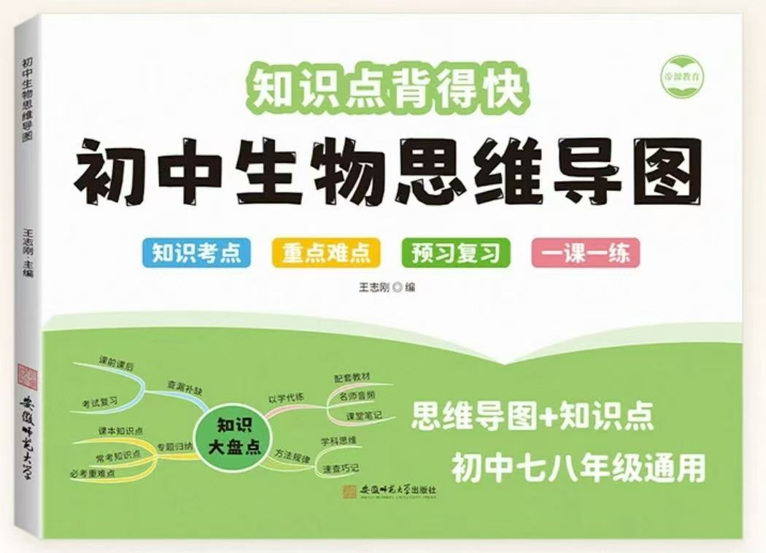
视频同款学习资料
想要的家长看主页橱窗
选中小学教辅图书
全网搜“帝源教育”

2、生长激素是由哪个内分泌腺分泌的？它有什么作用？
答：生长激素由垂体分泌，能促进人体的生长发育，特别是促进骨骼的生长。
3、幼年时期生长激素分泌过多会导致什么疾病？
答：巨人症。
4、幼年时期生长激素分泌不足会导致什么疾病？
答：侏儒症。
5、甲状腺激素是由哪个内分泌腺分泌的？它有什么作用？
答：甲状腺激素由甲状腺分泌，能促进新陈代谢和生长发育，提高神经系统的兴奋性。
6、幼年时期甲状腺激素分泌不足会导致什么疾病？
答：呆小症。
7、胰岛素是由哪个内分泌腺分泌的？它有什么作用？
答：胰岛素由胰岛分泌，能调节糖在体内的吸收、利用和转化等，如促进血糖合成糖元，加速血糖的分解等。
8、胰岛素分泌不足会导致什么疾病？
答：糖尿病。
9、糖尿病患者通常需要通过什么方式来控制血糖水平？
答：注射胰岛素或口服降糖药物，同时控制饮食和增加运动。
10、肾上腺素是由哪个内分泌腺分泌的？它有什么作用？
答：肾上腺素由肾上腺分泌，能促使心跳加快、血压升高，并且使皮肤因血管扩张而显得面红耳赤。
11、性激素是由哪个内分泌腺分泌的？它有什么作用？
答：性激素由性腺（睾丸和卵巢）分泌，能促进生殖器官的发育和生殖细胞的生成，激发并维持第二性征。
12、激素调节和神经调节相比，哪个更迅速、更准确？
答：神经调节更迅速、更准确，因为神经冲动传导的速度非常快，而且能够精确地定位到特定的效应器。
13、为什么激素调节在人体生命活动中仍然非常重要？
答：因为激素调节能够影响人体的新陈代谢、生长发育和生殖等生命活动，对维持内环境的稳定起着重要作用。
14、什么是内分泌系统？
答：内分泌系统是由内分泌腺和分散存在于某些组织器官中的内分泌细胞组成的一个重要信息传递系统，它与神经系统共同调节人体的生命活动。
15、为什么说人体的生命活动主要受神经系统的调节，但也受激素调节的影响？
答：因为神经系统能够快速、准确地传递信息，调节人体的各种生理活动；而激素调节则通过血液运输，对人体的新陈代谢、生长发育和生殖等生命活动产生长期、缓慢的影响。两者相互协调，共同维持人体的正常生理功能。
八上生物【人体生命活动的调节】常见问题60道
第一节 人体对外界环境的感知
1、眼球中能折射光线的主要结构是什么？
答：晶状体。
2、视觉形成过程中，物像最终落在哪个部位？
答：视网膜。
3、近视眼是由于眼球的哪部分结构过长或晶状体曲度过大导致的？
答：眼球的前后径过长或晶状体曲度过大。
4、耳的结构中，能将声波转化为振动的是哪个部分？
答：鼓膜。
5、听觉形成过程中，感受声波刺激的细胞位于哪个结构中？
答：耳蜗。
6、为什么长时间戴耳机听音乐可能导致听力下降？
答：因为高音量声波可能损伤耳蜗内的听觉感受器。
7、瞳孔在强光下和弱光下分别会如何变化？
答：强光下缩小，弱光下扩大。
8、近视眼患者佩戴的眼镜是什么类型的透镜？
答：凹透镜。
9、嗅觉感受器位于鼻腔的哪个部位？
答：嗅黏膜。
10、味觉感受器主要分布在舌的哪些区域？
答：舌尖、舌侧和舌根。
11、皮肤中能感受冷、热、触、压等刺激的感受器分别是什么？
答：冷觉感受器、热觉感受器、触觉感受器、压觉感受器。
12、为什么在黑暗环境中瞳孔会扩大？
答：为了增加进入眼球的光线量，使视觉更清晰。
13、远视眼是由于眼球的哪部分结构过短或晶状体曲度过小导致的？
答：眼球的前后径过短或晶状体曲度过小。
14、听觉形成过程中，神经冲动最终传递到大脑皮层的哪个区域？
答：听觉中枢。
15、为什么突然进入黑暗环境时，人会暂时看不见东西？
答：因为瞳孔需要时间扩大以适应弱光环境，同时视网膜上的感光细胞也需要时间调整敏感度。
第二节 神经调节
1、神经调节的基本方式是什么？
答：反射。
2、反射弧包括哪五个部分？
答：感受器、传入神经、神经中枢、传出神经、效应器。
3、什么是非条件反射？举例说明。
答：非条件反射是生来就有的先天性反射，如膝跳反射、眨眼反射。
4、什么是条件反射？举例说明。
答：条件反射是在生活过程中逐渐形成的后天性反射，如望梅止渴、谈虎色变。
5、反射弧中，如果传入神经受损，会有什么后果？
答：无法产生感觉，也无法完成反射。
6、神经元的功能是什么？
答：接受刺激，产生兴奋，并传导兴奋。
7、神经元由哪两部分组成？
答：细胞体和突起（包括树突和轴突）。
8、什么是兴奋？
答：兴奋是指神经元受到刺激后产生的可传导的电信号或化学信号。
9、反射弧中，神经中枢位于哪个部位？
答：中枢神经系统（脑和脊髓）。
10、条件反射和非条件反射相比，哪个更高级？为什么？
答：条件反射更高级，因为它是在生活过程中通过学习和经验逐渐形成的。
11、什么是反射？
答：反射是人体通过神经系统对外界或内部刺激所作出的有规律的反应。
12、反射弧中，效应器的作用是什么？
答：效应器接收神经冲动并作出反应，如肌肉收缩或腺体分泌。
13、神经冲动在神经元之间是如何传递的？
答：通过突触传递，即电信号→化学信号→电信号的转换。
14、为什么条件反射可以消退？
答：因为条件反射是在后天生活中形成的，如果长时间不强化，就会逐渐消退。
15、什么是大脑皮层？它有什么功能？
答：大脑皮层是大脑表面的一层灰质，是调节人体生理活动的最高级中枢，负责语言、思维、记忆等复杂功能。
第三节 神经系统支配下的运动
1、运动系统由哪三部分组成？
答：骨、骨连接和骨骼肌。
2、骨骼肌在运动中起什么作用？
答：骨骼肌收缩是运动的动力来源。
3、屈肘时，肱二头肌和肱三头肌分别处于什么状态？
答：肱二头肌收缩，肱三头肌舒张。
4、伸肘时，肱二头肌和肱三头肌分别处于什么状态？
答：肱二头肌舒张，肱三头肌收缩。
5、什么是骨连接？举例说明。
答：骨连接是骨与骨之间的连接方式，如关节、半活动连接和不活动连接。
6、关节的基本结构包括哪几部分？
答：关节面、关节囊和关节腔。
7、关节在运动中起什么作用？
答：关节是运动的支点，使骨能够围绕它进行各种运动。
8、骨骼肌两端附着在同一块骨上吗？为什么？
答：不是，因为骨骼肌两端附着在不同的骨上，才能通过收缩牵动骨绕关节运动。
9、什么是脱臼？
答：脱臼是指关节头从关节窝中滑脱出来的现象。
10、运动前为什么要做热身运动？
答：热身运动可以增加关节的灵活性和骨骼肌的伸展性，减少运动损伤的风险。
11、骨骼肌收缩时，能量主要来自哪里？
答：主要来自细胞内有机物的氧化分解（如葡萄糖的分解）。
12、什么是骨膜？它有什么作用？
答：骨膜是覆盖在骨表面的一层结缔组织膜，含有丰富的血管和神经，对骨的营养、生长和再生有重要作用。
13、长骨的结构中，哪部分含有造血功能？
答：骨松质内的红骨髓具有造血功能。
14、为什么儿童少年的骨容易变形？
答：因为儿童少年的骨有机物含量较多，无机物含量较少，骨的弹性大、硬度小，容易变形。
15、什么是骨的生长？
答：骨的生长包括长长和长粗两个方面，长长与骺端软骨层的细胞分裂有关，长粗与骨膜内的成骨细胞有关。
第四节 激素调节
1、人体内主要的内分泌腺有哪些？
答：垂体、甲状腺、胰岛、肾上腺、性腺（睾丸和卵巢）等。
视频同款学习资料
想要的家长看主页橱窗
选中小学教辅图书
全网搜“帝源教育”

2、生长激素是由哪个内分泌腺分泌的？它有什么作用？
答：生长激素由垂体分泌，能促进人体的生长发育，特别是促进骨骼的生长。
3、幼年时期生长激素分泌过多会导致什么疾病？
答：巨人症。
4、幼年时期生长激素分泌不足会导致什么疾病？
答：侏儒症。
5、甲状腺激素是由哪个内分泌腺分泌的？它有什么作用？
答：甲状腺激素由甲状腺分泌，能促进新陈代谢和生长发育，提高神经系统的兴奋性。
6、幼年时期甲状腺激素分泌不足会导致什么疾病？
答：呆小症。
7、胰岛素是由哪个内分泌腺分泌的？它有什么作用？
答：胰岛素由胰岛分泌，能调节糖在体内的吸收、利用和转化等，如促进血糖合成糖元，加速血糖的分解等。
8、胰岛素分泌不足会导致什么疾病？
答：糖尿病。
9、糖尿病患者通常需要通过什么方式来控制血糖水平？
答：注射胰岛素或口服降糖药物，同时控制饮食和增加运动。
10、肾上腺素是由哪个内分泌腺分泌的？它有什么作用？
答：肾上腺素由肾上腺分泌，能促使心跳加快、血压升高，并且使皮肤因血管扩张而显得面红耳赤。
11、性激素是由哪个内分泌腺分泌的？它有什么作用？
答：性激素由性腺（睾丸和卵巢）分泌，能促进生殖器官的发育和生殖细胞的生成，激发并维持第二性征。
12、激素调节和神经调节相比，哪个更迅速、更准确？
答：神经调节更迅速、更准确，因为神经冲动传导的速度非常快，而且能够精确地定位到特定的效应器。
13、为什么激素调节在人体生命活动中仍然非常重要？
答：因为激素调节能够影响人体的新陈代谢、生长发育和生殖等生命活动，对维持内环境的稳定起着重要作用。
14、什么是内分泌系统？
答：内分泌系统是由内分泌腺和分散存在于某些组织器官中的内分泌细胞组成的一个重要信息传递系统，它与神经系统共同调节人体的生命活动。
15、为什么说人体的生命活动主要受神经系统的调节，但也受激素调节的影响？
答：因为神经系统能够快速、准确地传递信息，调节人体的各种生理活动；而激素调节则通过血液运输，对人体的新陈代谢、生长发育和生殖等生命活动产生长期、缓慢的影响。两者相互协调，共同维持人体的正常生理功能。

